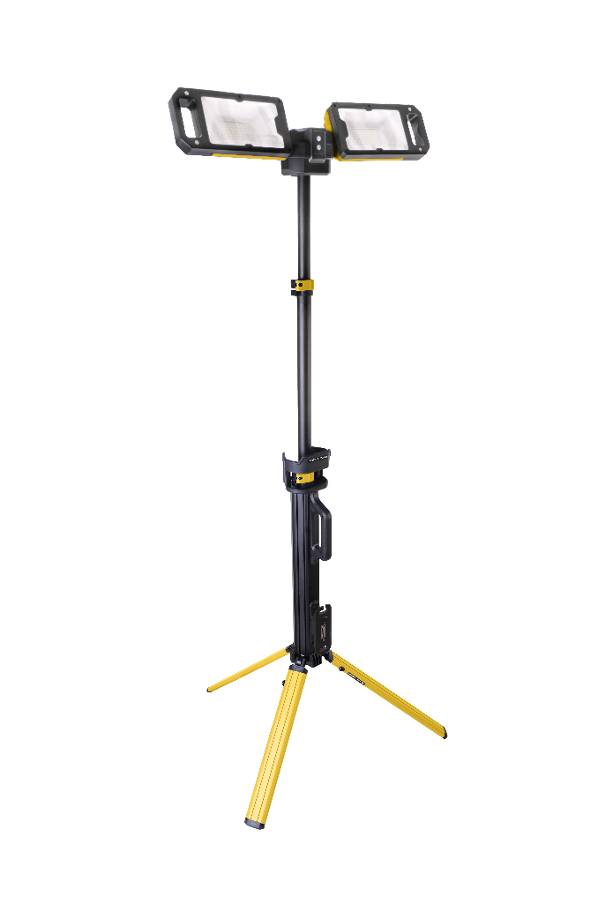


0
МАЧТА ОСВЕТИТЕЛЬНАЯ
HK4055-01-02



СОДЕРЖАНИЕ
Инструкция по технике безопасности. 3
Инструкция по эксплуатации и техническому обслуживанию. 5
Область применения и назначение 5
Технические характеристики 6
Комплект поставки. 6
Применение и устройство. 7
Обслуживание 10
Режимы работы 10
Возможные неисправности и способы их устранения 11
Транспортирование. 12
Хранение. 12
Утилизация. 13
Условия гарантийного обслуживания. 13
Срок службы. 13
Информация для покупателя. 13

Уважаемый покупатель!
Компания благодарит Вас за приобретение данного инструмента. Изделия под торговой маркой постоянно усовершенствуются и улучшаются. Благодаря постоянной программе исследований и разработок указанные здесь технические характеристики и дизайн могут быть изменены без предварительного уведомления.
ВНИМАНИЕ! Перед началом использования инструмента внимательно изучите инструкцию по эксплуатации. Храните её в защищенном месте.

Инструкция по технике безопасности.

Пожалуйста, прочитайте и соблюдайте все указания по технике безопасности и инструкции, приложенные к мачте аккумуляторной осветительной.
Осторожно обращайтесь с продуктом.
Мачта аккумуляторная осветительная сильно нагревается, что приводит к повышенной опасности пожара и взрыва.
Не работайте во взрывоопасном окружении.
После автоматического отключения мачты не продолжайте нажимать на выключатель. Вы можете повредить аккумуляторную батарею.
Не направляйте луч света на людей или животных и не смотрите в источник света сами, в т.ч. с большого расстояния.
Не накрывайте мачту, когда она находится в работе.
Не позволяйте детям использовать данный прибор. Он предназначен для профессионального применения. Дети могут непреднамеренно ослепить себя или посторонних лиц.
ВНИМАНИЕ! Не смотрите долго на световой луч. Оптическое излучение может повредить глаза.
Выдерживайте минимальное расстояние между мачтой и освещаемыми поверхностями и предметами.
При меньшем расстоянии возможно возгорание освещаемых предметов.
Настоящая аккумуляторная мачта освещения не предназначена для использования детьми и лицами с ограниченными физическими, сенсорными или умственными способностями или с недостаточным опытом и знаниями.
Пользоваться настоящим устройством детям старше 8 лет и лицам с ограниченными физическими, сенсорными или умственными способностями или недостаточным опытом и знаниями разрешается только под присмотром отвечающего за их безопасность лица или если они прошли инструктаж на предмет надежного использования мачты осветительной и понимают, какие опасности от нее исходят. Иначе существует опасность неправильного использования или получения травм.
Для переноски и направления прибора используйте только ручку для переноски. Световые элементы могут нагреваться во время работ.
Заряжайте аккумулятор, не допуская его полной разрядки. Обязательно прекратите работу с инструментом и зарядите аккумулятор, если вы заметили снижение мощности инструмента.
Никогда не подзаряжайте полностью заряженный аккумулятор. Перезарядка сокращает срок службы аккумулятора.
Заряжайте аккумулятор при комнатной температуре. Перед зарядкой горячего аккумулятора дайте ему остыть.
Зарядите литий-ионный аккумулятор, если вы не будете пользоваться инструментом длительное время (более шести месяцев).
Не вскрывайте аккумулятор, при этом возникает опасность короткого замыкания.
защищайте аккумуляторную батарею от высоких температур, например, от длительного нагревания на солнце, от огня, воды и влаги.
Существует опасность взрыва.
Храните аккумулятор в диапазоне температур от 0 до 45°C. Не оставляйте аккумулятор летом в автомобиле.
Встроенные в инструмент литий-ионные аккумуляторы должны эксплуатироваться в соответствии с требованиями законодательства об опасных товарах.

Инструкция по эксплуатации и техническому обслуживанию.

Область применения и назначение.
Мачта осветительная на штативе предназначена для освещения рабочего пространства. Подходит для быстрой организации качественного автономного освещения большой площади на улице и в помещении. Мобильная и компактная незаменима в качестве дополнительного или основного источника света на стройплощадке, в автосервисе, во время устранения аварий, ремонтно-
восстановительных и спасательных работ. Подойдет для организации спортивных и развлекательных мероприятий, экспедиций и научных исследований.

Технические характеристики.

Тип светодиода | SAMSUNG 2828
Максимальный световой поток, Лм | 5000
Емкость аккумулятора, мАч | 4000
Выходной ток зарядного устройства, А | 3
Класс защиты | IP54/IK07
Время заряда, ч | 6
Время работы, ч | 1-5
Рабочая температура | от -10 до +40°С
Размеры изделия, мм | 890x120x120

Комплект поставки.

Мачта осветительная на штативе | 1 шт.
Аккумулятор встроенный | 1 шт.
Устройство зарядное | 1 шт.
Руководство по эксплуатации | 1 шт.
Пульт д/у | 1 шт.

Применение и устройство.
Использование с аккумулятором:
- Заряжайте аккумулятор не менее чем за 8 часов до первого использования
- Для зарядки лампы: подсоедините кабель непосредственно к лампе, вы услышите звуковой сигнал. Затем подключите вилку адаптера напряжением 100-240 В к настенной розетке (чтобы отсоединить кабель для зарядки, поверните адаптер на шнуре против часовой стрелки, чтобы разблокировать и отсоединить кабель для зарядки).
- Индикатор уровня заряда показывает 50% и 100%. Все 2 светодиода загорятся, когда зарядка будет завершена на 100%. Индикатор уровня заряда будет показывать 1 мигающий светодиод, когда требуется зарядка. Пожалуйста, своевременно повторно зарядите.
- Рабочее освещение управляется с помощью 2 кнопок. «Кнопка 1» - включение/ выключение питания и «кнопка 2» - регулировка цветовой температуры.
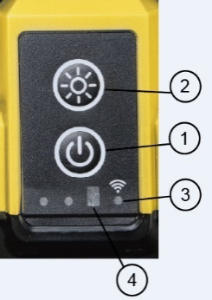
- Нажмите кнопку включения/ выключения, чтобы включить устройство на 500 люмен, кратковременно нажмите кнопку питания еще раз для 1500 люмен, кратковременно нажмите кнопку питания еще раз, чтобы установить яркость на 5000 люмен.
-Нажмите кнопку цветовой температуры, чтобы выбрать один из 2-х различных цветов. При каждом нажатии кнопки загорается следующий цвет.
- Нажмите кнопку включения/ выключения еще раз, чтобы выключить устройство.
- Не оставляйте аккумулятор в полностью разряженном состоянии. Заряжайте лампу не реже одного раза в 30 дней. Всегда полностью заряжайте аккумулятор, чтобы продлить срок его службы.
Использование с адаптером питания:
- Рабочее освещение управляется с помощью 2 кнопок. «Кнопка 1» - включение/ выключение питания и «кнопка 2» - переключения цветовой температуры.
- Нажмите кнопку включения/ выключения, чтобы включить устройство на 1700 люмен.
- Нажмите кнопку цветовой температуры, чтобы выбрать один из 2-х различных цветов, при каждом нажатии кнопки загорается следующий цвет.
- Нажмите кнопку включения/ выключения еще раз, чтобы выключить устройство.
Использование пульта дистанционного управления:
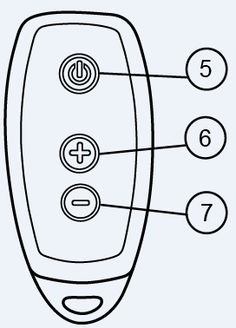
Зажмите кнопку (1) на три секунды, чтобы зажегся индикатор работы с пультом д/у (3). Затем используйте кнопку (5) для включения или выключения фонаря, а кнопки (6 и 7) для последовательной смены яркости. Достижение максимальной или минимальной яркости фонарь обозначит кратким миганием.
Шаг изменения яркости с помощью пульта д/у: 1000лм/2000лм/3000лм/4000лм/5000лм. Окошко (4) – это приёмник сигнала пульта д/у.

Установка/ хранение штатива:
1. Откройте желтый верхний рычаг, чтобы ослабить выдвижную трубку. сдвиньте выдвижную трубку на нужную высоту и закройте рычаг, чтобы зафиксировать выдвижную трубку.
2. Повторите операцию с верхней частью, чтобы отрегулировать окончательную высоту (если рычаг слишком ослаблен или слишком туго затянут, стандартный крестообразный винт позволяет затянуть или ослабить фиксирующий механизм в нужном вам положении).
3. Чтобы установить ножки, просто вытяните все ножки, пока они не встанут на свое фиксированное место.
4. Когда вы закончите, откройте верхний рычаг, чтобы ослабить выдвижную трубку, верните ее в исходное положение и снова зафиксируйте. Откройте нижний рычаг, чтобы ослабить выдвижную трубку, верните ее в исходное положение и снова зафиксируйте
5. Чтобы закрыть ножки, просто сдвиньте фиксирующую кнопку вниз, чтобы разблокировать механизм, удерживающий ножку на месте, удерживая кнопку вниз, начните вытягивать ножки в исходное положение.
Не тяните/ не нажимайте слишком сильно, вы можете повредить механизм.
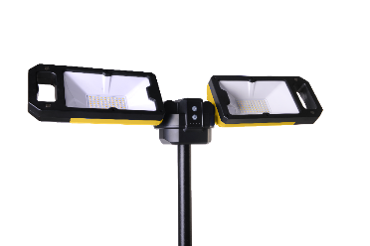

Внимание: Старайтесь не смотреть в лампу. Не используйте ее вблизи открытого огня. Выключайте лампу, когда она не используется. Используйте эту лампу только по назначению, для которого она предназначена, любые модификации строго запрещены. Если кабель поврежден, он должен быть немедленно заменен профессионалом на кабель того же типа. Подключая зарядное устройство к подходящей сети, всегда проверяйте, находится ли устройство в хорошем состоянии и не выглядит поврежденным, так как это может поставить под угрозу вашу безопасность.

Обслуживание.

Немедленно очистите корпус объектива от загрязнений, так как это может привести к перегреву.
﻿﻿При необходимости протрите сухой или слегка влажной чистой тканью. Не используйте чистящие средства, содержащие абразивы или растворители.
﻿﻿Когда рабочий фонарь не используется, его следует хранить в сухом месте.

Режимы работы.

ПРОИЗВОДИТЕЛЬНОСТЬ БЕЗ ПУЛЬТА Д/У
Режим | 10% | 30% | 100% | Подключение с помощью адаптера питания
Цветовая температура | 7000K / 4000K | 7000K / 4000K | 7000K / 4000K
Световой поток, Лм | 500 | 1500 | 5000 | 1700
Время работы | 5ч | 2,5ч | 1ч

ПРОИЗВОДИТЕЛЬНОСТЬ С ПУЛЬТОМ Д/У
Режим | 20% | 40% | 60% | 80% | 100% | Подключение с помощью адаптера питания
Цветовая температура | 7000K / 4000K | 7000K / 4000K | 7000K / 4000K | 7000K / 4000K | 7000K / 4000K
Световой поток, Лм | 1000 | 2000 | 3000 | 4000 | 5000 | 1700
Время работы | 4ч | 1,8ч | 1,4ч | 1,2ч | 1ч

Возможные неисправности и способы их устранения.

НЕИСПРАВНОСТЬ | ВОЗМОЖНАЯ ПРИЧИНА | СПОСОБ УСТРАНЕНИЯ
Рабочий свет имеет низкую светоотдачу или не работает | Низкий заряд аккумулятора | Зарядите аккумулятор
Индикатор заряда батареи не работает | Аккумулятор неисправен | Обратитесь в сервисный центр

Транспортирование.

Устройство можно транспортировать любым видом закрытого транспорта в упаковке производителя или без нее с сохранением устройства от механических повреждений, атмосферных осадков, воздействия химически активных веществ. Наличие в воздухе паров кислот, щелочей и других агрессивных примесей не допускается.
Во время погрузочно-разгрузочных работ устройство не должно подвергаться ударам, падениям и воздействию атмосферных осадков.

Хранение.

Устройство с аккумулятором следует хранить в сухом, не запыленном помещении. Требования к хранению аккумулятора и зарядного устройства изложены в соответствующих руководствах по эксплуатации.
При хранении должна быть обеспечена защита устройства от атмосферных осадков.
Наличие в воздухе паров кислот, щелочей и других агрессивных примесей не допускается.
Накройте изделие плотным материалом, который надежно защитит его от пыли.
Хранить при температуре от + 5° До + 45°С.

Утилизация.
Отслужившие свой срок изделия, принадлежности и упаковку следует сдавать на экологически чистую переработку отходов.
Утилизируйте инструмент отдельно от бытового мусора.

Условия гарантийного обслуживания.
На электроинструмент распространяется гарантия 12 месяцев. Гарантия распространяется на все неисправности, возникшие в результате конструктивных (производственных) дефектов, о которых поставщик был поставлен в известность до истечения гарантийного срока и включает в себя бесплатную замену неисправных деталей и работу по устранению заводского дефекта.
Гарантия не распространяется на изделия с механическими повреждениями, причиненные
покупателем в результате неправильной эксплуатации, самовольного вскрытия, небрежного
обращения при хранении и перевозке. Гарантия не распространяется на элементы питания.

Срок службы.
Срок службы изделия составляет 5 лет. Срок хранения (годности)- 5лет. По истечении 5 лет изделие подлежит утилизации в соответствии с установленными правилами в РФ.

Информация для покупателя.
Подлежит обязательному декларированию. Декларация соответствия размещена на официальном сайте www.sturmtools.ru .

Соответствует техническим регламентам: ТР ТС 020/2011 «Электромагнитная совместимость технических средств», ТР ЕАЭС 037/2016 «Об ограничении использования определенных опасных вредных веществ в электрическом и электронном оборудовании».
Страна изготовления: КНР.
Производитель (завод-изготовитель): AWLOP TRADING CO LTD. Адрес: Китай, г. Нингбо, ул. Лантень 201, Модерн таймз А2, блок 16/F.
Уполномоченный представитель сервиса: ООО «ЭкспертСервис». Адрес Россия 140143 Московская область Раменский район пос. Родники ул. Трудовая 10 пом.1 каб.315. Телефон горячей линии: 8 800 775 5060.
Импортер/Уполномоченный представитель производителя: ООО «СмартТулз». Адрес: 141402, Московская область, г.о. Химки, г. Химки, ул. Репина, д. 2/27, помещ. 10, 3 этаж, офис 301/7.
Телефон горячей линии: 8 800 775 5060. Сайт: www.sturmtools.ru.

ЖАРЫҚТАНДЫРУ ДІҢГЕГІ
Hanskonner бренді
Қолдану саласы және арналуы: Таған үстіндегі жарықтандыру діңгегі жұмыс кеңістігін жарықтандыруға арналған. Далада және үй ішінде үлкен аумақты сапалы автономды жарықтандыруды жылдам ұйымдастыруға жарамды. Мобильді және жинақы болып келеді, апаттарды жою, жөндеу-қалпына келтіру және құтқару жұмыстары кезінде құрылыс алаңында, автосервисте қосымша немесе негізгі жарық көзі ретінде таптырмайтын зат. Спорттық және ойын-сауық іс-шараларын, экспедициялар мен ғылыми зерттеулерді ұйымдастыруға жарамды.
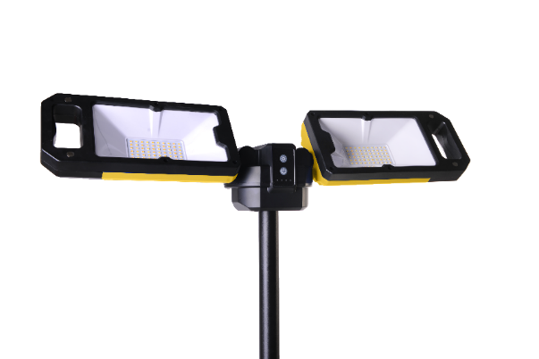
Сыртқы түрі

ЖИЫНТЫҚТАЛУЫ
Таған үстіндегі жарықтандыру діңгегі - 1 дана
Кіріктірілген аккумулятор - 1 дана
Зарядтау құрылғысы-1 дана
Қ/б пульті-1 дана
Пайдалану жөніндегі нұсқаулық-1 дана

ТЕХНИКАЛЫҚ СИПАТТАМАЛАРЫ
Жарықдиодты түрі-SAMSUNG 2828
Максималды жарық ағыны, Лм-5000
Аккумулятор сыйымдылығы, мАсағ-4000
Зарядтау құрылғысының шығыс тогы, А-3
Қорғау класы-IP54 / IK07
Зарядтау уақыты, сағ-6
Жұмыс уақыты, сағ - 1-5
Жұмыс температурасы - -10-нан +40°С-қа дейін
Бұйымның өлшемдері, мм - 890x120x120

ҚОЛДАНЫЛУЫ ЖӘНЕ ҚҰРЫЛЫМЫ
Аккумулятормен қолдану:
- Аккумуляторды бірінші қолданудан кем дегенде 8 сағат бұрын зарядтаңыз
- Шамды зарядтау үшін: кабельді тікелей шамға қосыңыз, сіз дыбыстық сигнал естисіз. Содан кейін 100-ден 240 В-қа дейінгі бейімдеуіш ашасын қабырға розеткасына қосыңыз (зарядтау кабелін ажырату үшін бейімдеуішті сымға сағат тіліне қарсы бұрап, зарядтау кабелін ашыңыз және ажыратыңыз).

- Заряд деңгейінің индикаторы 50% және 100% көрсетеді. Зарядтау 100% аяқталған кезде барлық 2 жарық диоды жанады. Зарядтау деңгейінің индикаторы зарядтау қажет болған кезде 1 жыпылықтайтын жарық диодты көрсетеді. Уақытылы қайта зарядтаңыз.
- Жұмыс шамдары 2 батырма арқылы басқарылады. «1-батырма» - қуатты қосу/ өшіру және «2-батырма» - түс температурасын реттеу.
- құрылғыны 500 люменге қосу үшін қосу/ өшіру батырмасын басыңыз, 1500 люмен үшін қуат батырмасын тағы бір рет басыңыз, 5000 люмен жарықтығын орнату үшін қуат батырмасын тағы бір рет басыңыз.
- 2 түрлі түсті батырмаларды таңдау үшін түс температурасы батырмасын басыңыз. Батырманы басқан сайын келесі түс жанады.
- Құрылғыны өшіру үшін қосу/ өшіру батырмасын қайтадан басыңыз.
- Аккумуляторды толығымен таусылған күйде қалдырмаңыз. Шамды кем дегенде 30 күнде бір рет зарядтаңыз. Аккумулятордың қызмет ету мерзімін ұзарту үшін оны әрқашан толық зарядтаңыз.

Қуат бейімдеуішімен қолдану:
- Жұмыс шамдары 2 батырма арқылы басқарылады. «1-батырма» - қуатты қосу/ өшіру және «2-батырма» - түс температурасын ауыстыру.
- Құрылғыны 1700 люменге қосу үшін қосу/ өшіру батырмасын басыңыз.
- 2 түрлі түстердің бірін таңдау үшін түс температурасы батырмасын басыңыз, батырманы басқан сайын келесі түс жанады.
- Құрылғыны өшіру үшін қосу/ өшіру батырмасын қайтадан басыңыз.

Қашықтан басқару пультын пайдалану:
(1) батырмасын қ/б пультының (3) жұмыс индикаторы жануы үшін үш секунд басып тұрыңыз. Содан кейін шамды қосу немесе өшіру үшін (5) батырмасын, ал жарықтығын дәйекті түрде өзгерту үшін (6 және 7) батырмаларын пайдаланыңыз. Максималды немесе минималды жарықтылыққа қол жеткізу үшін шам қысқа жыпылықтайды.
Қ/б пультінің көмегімен жарықтықты өзгерту қадамы: 1000лм/2000лм/3000лм/4000лм/5000лм. Терезе (4) – қ/б пультінің сигнал қабылдағышы.

Тағанды орнату / сақтау:
1. Тартылатын түтікті босату үшін сары жоғарғы тұтқаны ашыңыз. Тартылатын түтікті қажетті биіктікке сырғытыңыз және тартылатын түтікті бекіту үшін тұтқаны жабыңыз.
2. Соңғы биіктікті реттеу үшін операцияны жоғарғы жағымен қайталаңыз (егер түтік өте бос немесе өте тығыз болса, стандартты айқышты бұрандасы бұғаттау механизмін өзіңіз қалаған күйде қатайтуға немесе босатуға мүмкіндік береді).
3. Аяқтарды орнату үшін барлық аяқтарды бекітілген жерге дейін созыңыз.
4. Аяқтағаннан кейін, тартылатын түтікті босату үшін жоғарғы тұтқаны ашып, оны бастапқы қалпына келтіріп, қайта бекітіңіз. Тартылатын түтікті босату үшін төменгі тұтқаны ашып, оны бастапқы қалпына келтіріп, қайта бекітіңіз
5. Аяқтарды жабу үшін, аяқты ұстап тұрған механизмнің бұғатталуын ашу үшін бекіту батырмасын төмен сырғытыңыз, батырманы төмен ұстап тұрып, аяқтарды бастапқы күйіне қарай тарта бастаңыз.
Қатты тартпаңыз/ баспаңыз, механизмді зақымдауыңыз мүмкін.
ЖҰМЫС ТӘРТІПТЕРІ
Қ/Б ПУЛЬТСІЗ ӨНІМДІЛІК
Күй | 10% | 30% | 100% | Қуат бейімдеуіші  арқылы қосылу
Түс температурасы | 7000K / 4000K | 7000K / 4000K | 7000K / 4000K
Жарық ағыны, Лм | 500 | 1500 | 5000 | 1700
Жұмыс уақыты | 5сағ | 2,5сағ | 1сағ

Қ/Б ҚҰРАЛЫ БАР ӨНІМДІЛІК
Күй | 20% | 40% | 60% | 80% | 100% | Қуат адаптері арқылы қосылу
Түс температурасы | 7000K / 4000K | 7000K / 4000K | 7000K / 4000K | 7000K / 4000K | 7000K / 4000K
Жарық ағыны, Lm | 1000 | 2000 | 3000 | 4000 | 5000 | 1700
Жұмыс уақыты | 4ч | 1,8ч | 1,4ч | 1,2ч | 1ч

Тасымалдау
Құрылғыны механикалық зақымданудан, атмосфералық жауын-шашыннан, химиялық белсенді заттардың әсерінен сақтай отырып, өндірушінің қаптамасында немесе онсыз жабық көліктің кез келген түрімен тасымалдауға болады. Ауада қышқылдар, сілтілер және басқа да агрессивті қоспалар буының болуына жол берілмейді.
Тиеу және түсіру жұмыстары кезінде құрылғы соққыларға, құлауға және атмосфералық жауын-шашынға ұшырамауы тиіс.

- Өндіруші: AWLOP TRADING CO LTD. Мекен-жайы: Қытай, Нингбо қ., Лантень к-сі, 201, Модерн таймз А2, блок 16/F
- Ресей Федерациясындағы импорттаушы: СмартТулз ЖШҚ. Заңды мекен-жайы: 141402, Ресей, Мәскеу облысы, Химки қаласы, Химки қаласы, Репина к., 2/27, үй-жай. 10, 3 қабат, кеңсе 301/7.
- Ресей Федерациясындағы қызметтің уәкілетті өкілі: «ЭкспертСервис» ЖШҚ. Мекен-жайы Ресей 140143 Мәскеу облысы Рамен ауданы Родники кенті, Трудовая к-сі, 10, ғим.1.315 бөлме
- Қазақстан Республикасындағы импорттаушы: «Штурм-Казахстан» ЖШС. Мекен-жайы: 050030, ҚР, Алматы қ., Турксиб ауданы, Сүйінбай даңғылы, 481/6
- Қазақстан Республикасындағы қызметтің уәкілетті өкілі: «Штурм-Казахстан» ЖШС. Мекен-жайы: 050030, ҚР, Алматы қ., Турксиб ауданы, Сүйінбай даңғылы, 481/6
- Кепілдік мерзімі 12 ай
- Міндетті декларациялауға жатады. Сәйкестік декларациясы www.sturmtools.ru ресми сайтында орналастырылған
- ТҚ ТР 020/2011 «Техникалық құралдардың электромагниттік үйлесім ділігі»,
- ЕАЭО ТР 037/2016 "Электр және электр жабдықтарында белгілі бір қауіпті зиянды заттарды пайдалануды шектеу туралы".
- Тауардың штрих-коды 4603010135258
- Ishlab chiqaruvchi (zavod-ishlab chiqaruvchi): AWLOP TRADING CO LTD. Manzil: Xitoy, Ningbo, Lanten ko’chasi, 201, Modern tayms A 2, 16-blok / F.
- O’zbekiston Respublikasidagi vakolatli xizmat vakili: Xorijiy korxona «STURM-CA» MChJ. Toshkent sh., Yashnobod tumani, Besh bola MFY,Farg’ona yo’li 7 berk ko’chasi.
- O’zbekiston Respublikasida import qiluvchi: Xorijiy korxona «STURM-CA» MChJ. Toshkent sh., Yashnobod tumani, Besh bola MFY,Farg’ona yo’li 7 berk ko’chasi

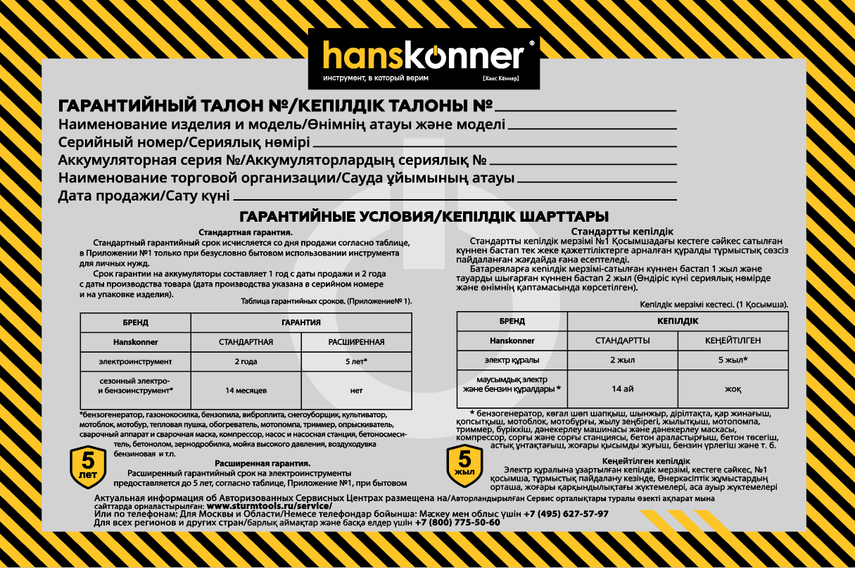

HK4055-01-02 МАЧТА ОСВЕТИТЕЛЬНАЯ


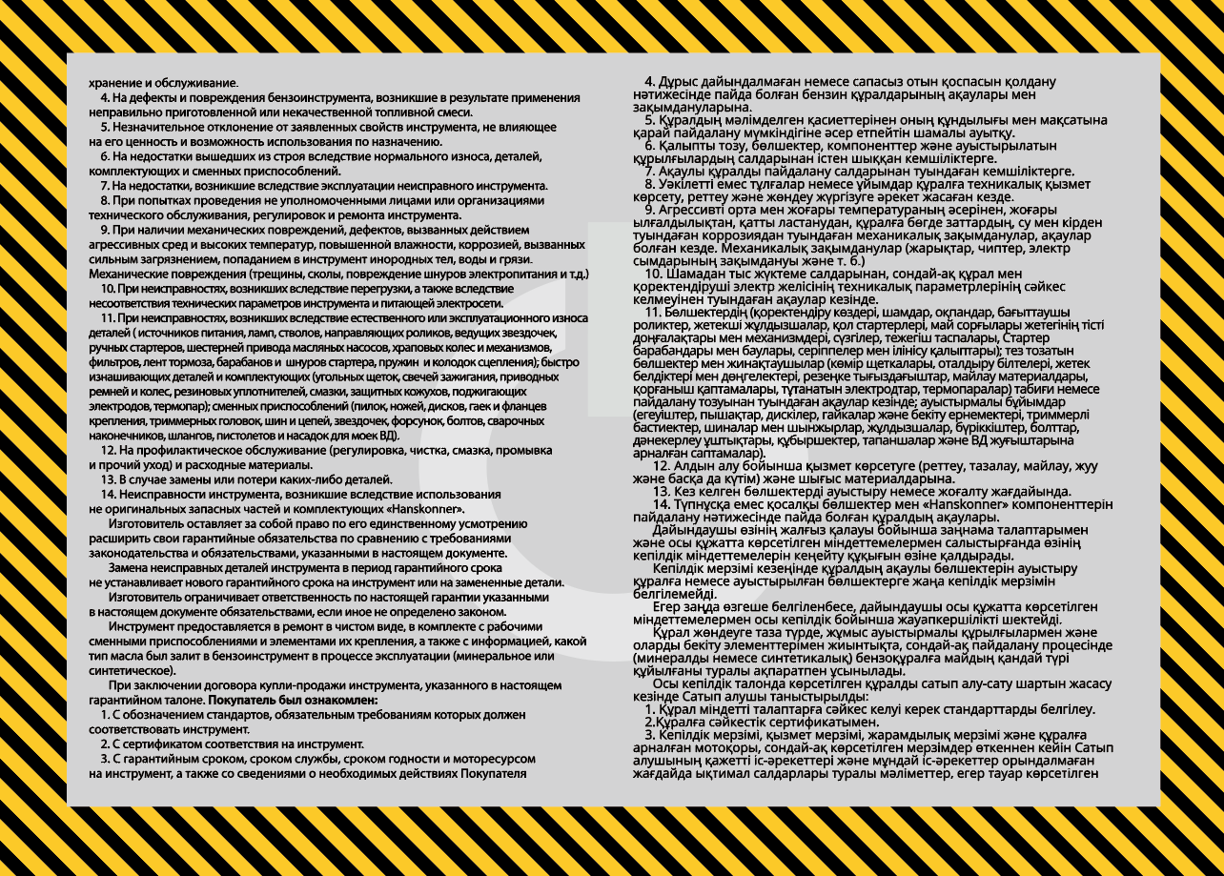

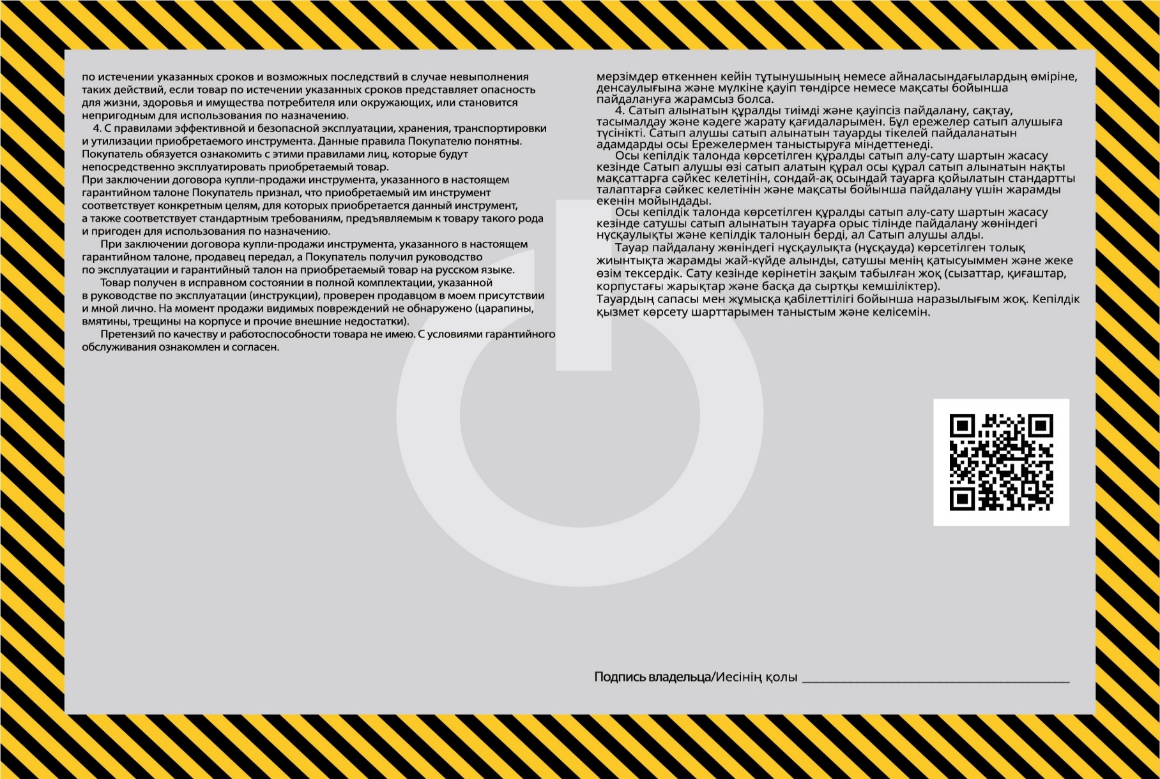
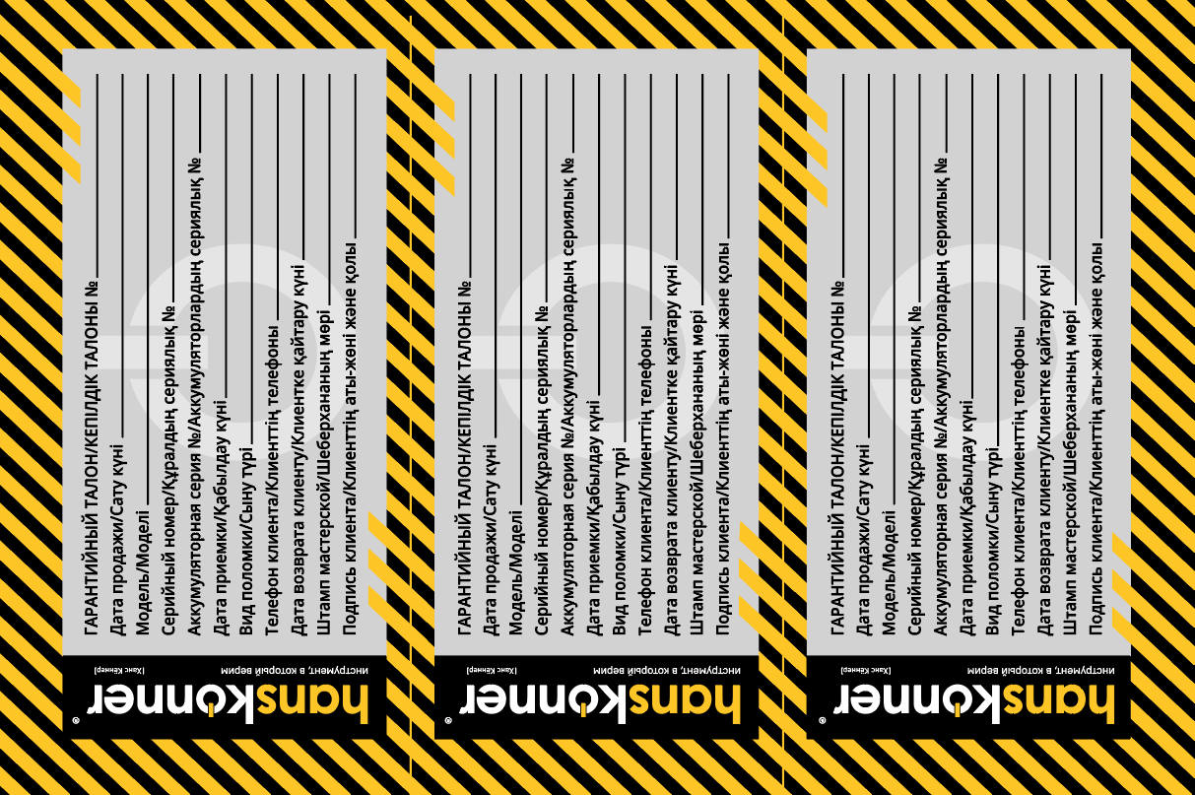
HK4055-01-02 МАЧТА ОСВЕТИТЕЛЬНАЯ

HK4055-01-02 МАЧТА ОСВЕТИТЕЛЬНАЯ

HK4055-01-02 МАЧТА ОСВЕТИТЕЛЬНАЯ



HK4055-01-02 МАЧТА ОСВЕТИТЕЛЬНАЯ

HK4055-01-02 МАЧТА ОСВЕТИТЕЛЬНАЯ

HK4055-01-02 МАЧТА ОСВЕТИТЕЛЬНАЯ

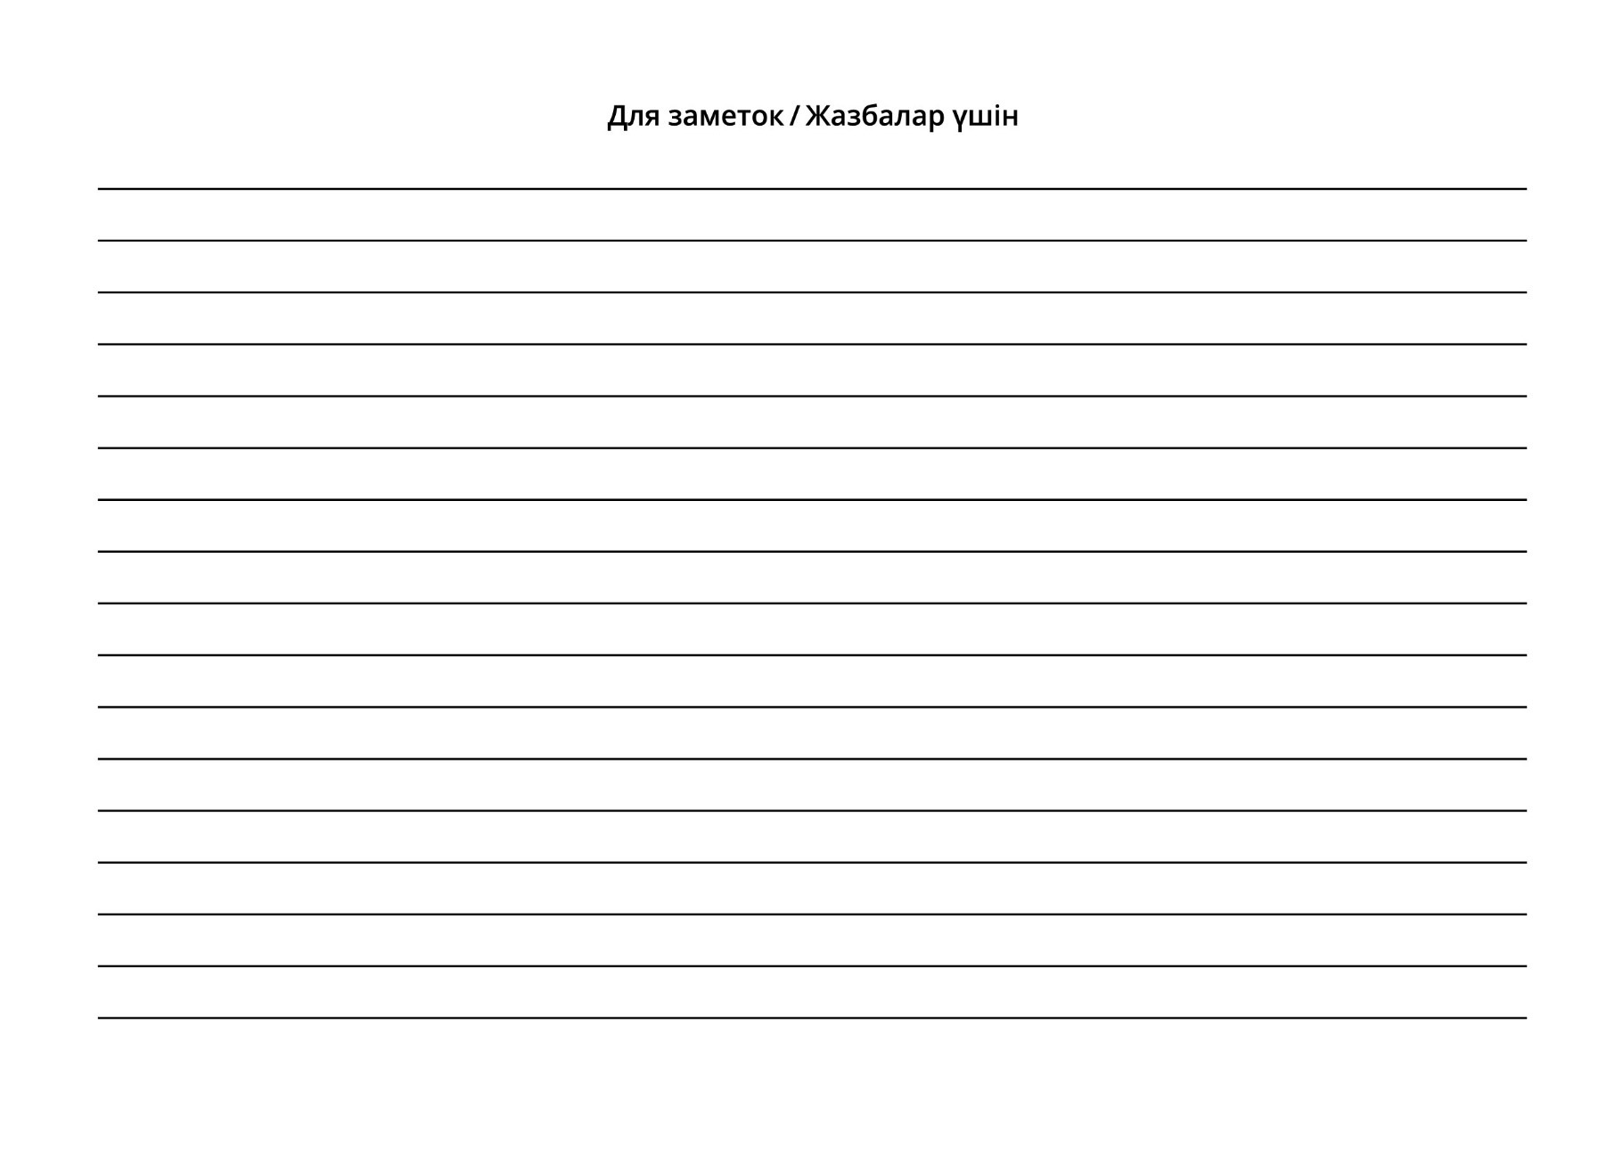




HK4055-01-02

